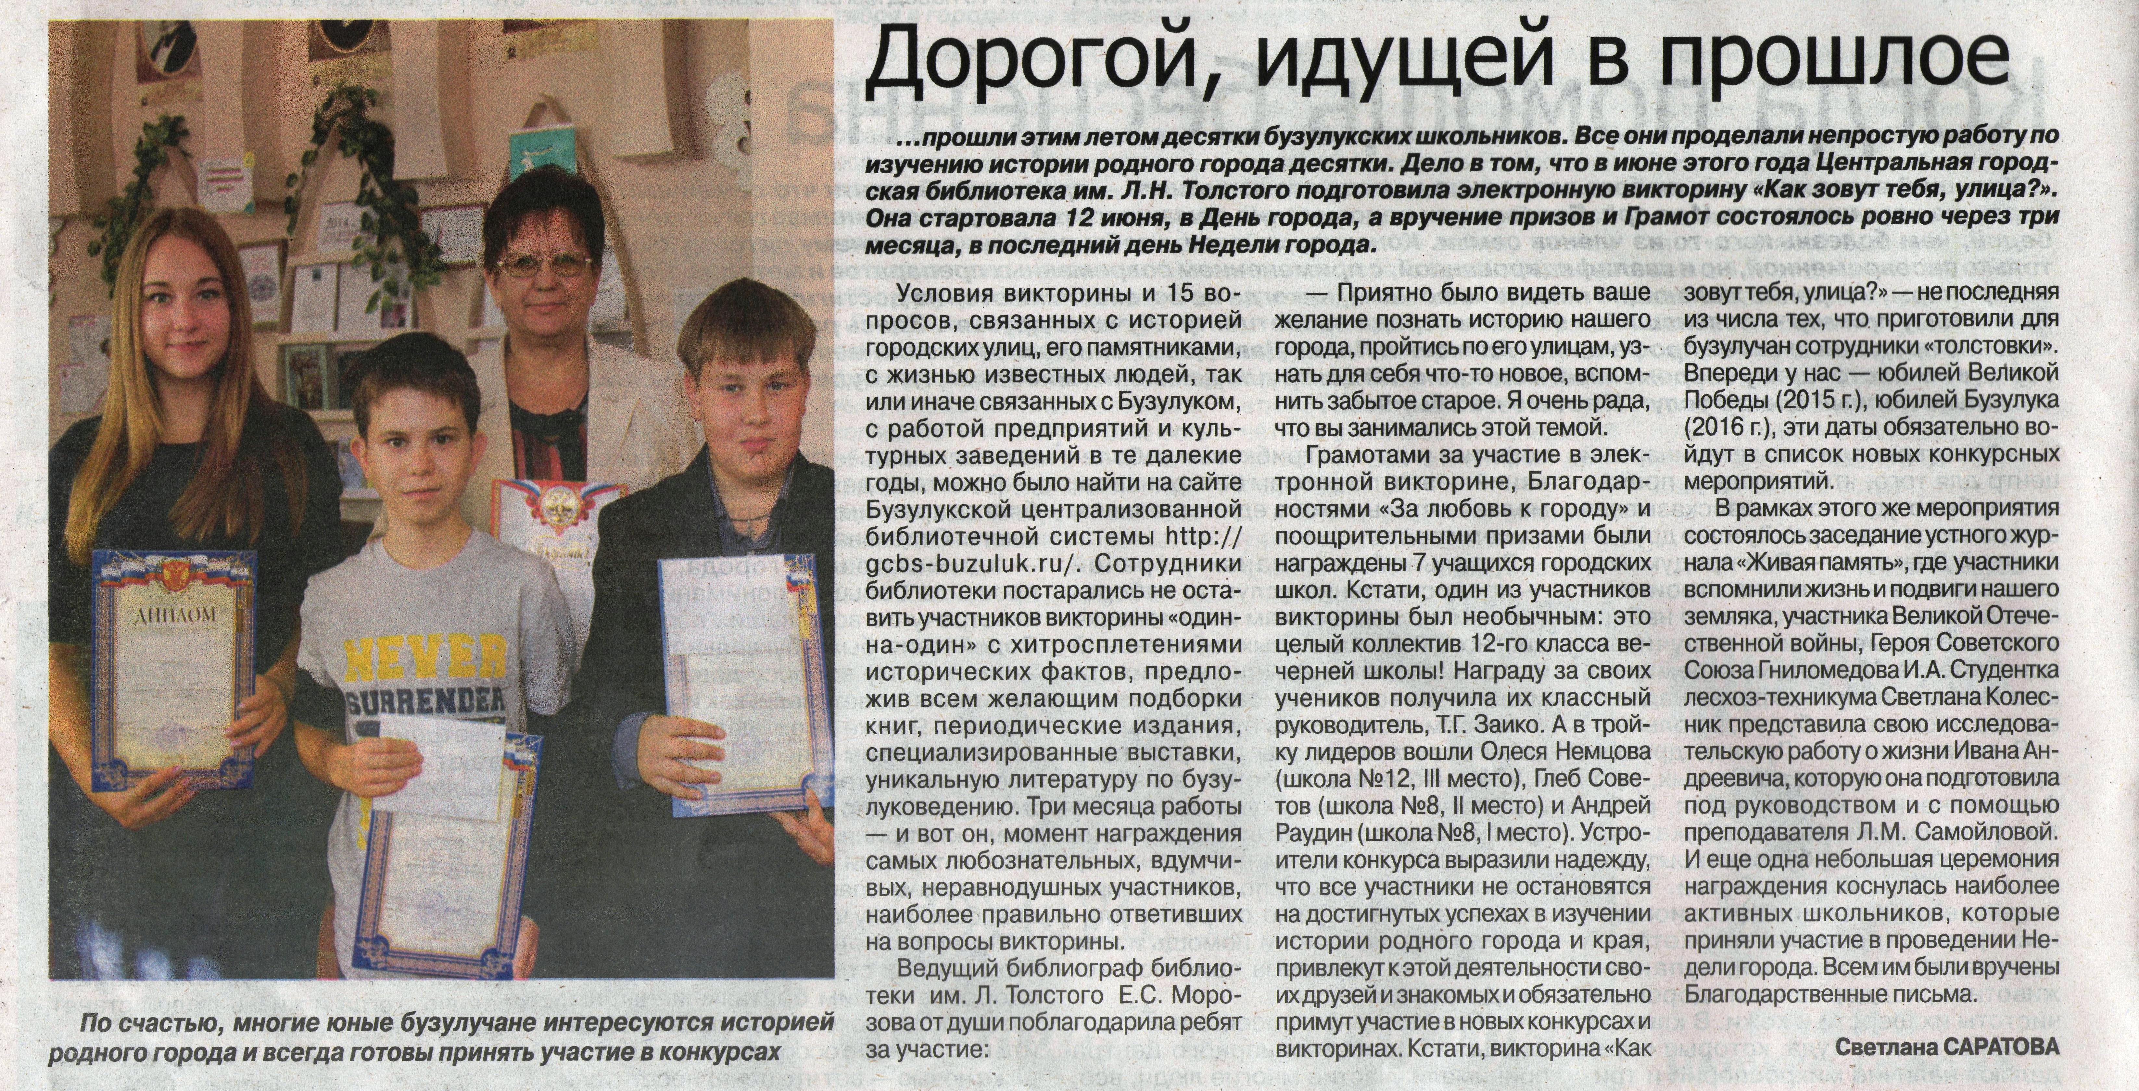

Саратова С. Дорогой, идущей в прошлое // Наш Бузулук. – 2014. – 17 сентября. – С.10.

